Проектная и исследовательская деятельность
как средство развития личности обучающихся
Матвеева Людмила Николаевна, учитель географии МБОУ «СОШ № 36» г.Чита
chitageosc2@mail.ru
В настоящее время в педагогической теории и практике исследовательская деятельность школьников рассматривается как одно из средств реализации личностно-ориентированного подхода образования, предполагающей развитие креативности на основе организации обучения, способствующего творческому усвоению знаний. Отмечается необходимость перехода к непрерывному образованию исследовательского типа, которое рассматривается как одно из основных решений проблемы самообразования учащихся. Кроме того, исследовательская деятельность выступает условием формирования познавательной и творческой активности, а также развития личностного потенциала учащихся [1].
Воспитание достойного гражданина является основной составляющей в работе школы. И здесь невозможно переоценить огромную роль исследовательской и проектной деятельности, которая позволяет воспитывать патриота и гражданина не на абстрактных идеалах, а на конкретных примерах, приобщать учащихся к природному наследию страны и своей малой Родины, развивать навыки применения на практике полученных на уроках и внеурочной деятельности знаний [2].
Эффективно процесс освоения новых знаний происходит тогда, когда школьники на экскурсиях или в походах знакомятся с жизнью людей родного края: их нормами и ценностями, этническими и религиозными особенностями. Традиционными стали экскурсии на минеральный источник «Молоковка», где обучающиеся участвуют в экологических акциях (расчистка от мусора и благоустройство территории). Важно, что подобного рода инициатива идет от самих детей. Во время экскурсии учащиеся проводят сбор информации о природных объектах, учатся наблюдать за природными процессами и явлениями, проводят исследования на местности.
При выборе тем исследования ориентируемся на местный материал т.к. он более доступен, понятен и интересен. В ходе совместной деятельности поиска ответа на заявленную проблему происходит сплочение в одну творческую группу учителей и учеников, причем последние приобретают неоценимый практический опыт сбора, обработки и презентации научной информации, опыт делового общения как со сверстниками, так и с научными консультантами.
На протяжении нескольких лет ученики нашей школы подготовили интересные исследовательские проекты по географии и экологии.
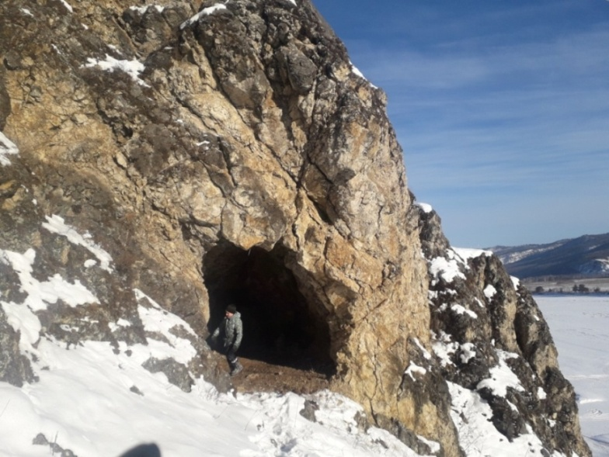
Пещеры представляют большой интерес для широкого круга исследователей и ученых, которые совместным трудом обобщают свои знания, ищут что-то новое, неизведанное. С помощью пещер можно окунуться в историю, изучить недра земли. На территории Забайкальского края встречается большое количество пещер, из которых 14 являются наиболее известными. В 2021-2022 учебном году ученик 7-а класса Шестопалов Степан написал проект «Отличительные особенности Шилкинской и Урдюканской пещер Сретенского района Забайкальского края».
Шилкинская пещера- известна с 50-х годов XX века как исторический памятник. Здесь найдены следы жизнедеятельности людей каменного, бронзового и железного веков, кости людей и животных.
«Урдюканский провал» это памятник природы представляет собой пещеру, расположенную на крутом юго-восточном склоне горы Екатеринка по левому берегу реки Шилки. Первые известия о пещере принадлежат Патрэну (1791). В Забайкалье же пещера была описана путешественниками И. Г. Гмелиным и П.С. Палласом почти 200 лет назад.
С данным проектом он выступил на м конференцих «Юные исследователи Забайкалья» и «Шаг в науку» , где занял первые места.
Тополь бальзамический является самым распространённым деревом в нашем городе. Весна для жителей нашего города обычно связана с душистым и смолистым запахом молодой листвы тополей. Эти деревья неприхотливы, они быстро растут. Листья тополей улавливают и задерживают пыль, фильтруют и очищают загазованный городской воздух, увлажняет воздух, выделяет фитонциды, создаёт тень и тем самым снижает температуру летом и поэтому его часто можно встретить на улицах нашего города. Его по праву можно назвать зелёным фильтром нашего города.
Исследовательский проект «Изучение экологического состояния тополя бальзамического на улицах г.Читы» является одной из самых интересных работ по экологии. В течение двух лет ученица 10-а класса Гозина Валерия собирала материал по теме исследования. Большое внимание в данной работе она уделила:
- оценке экологического и эстетического состояния тополя бальзамического;
- определению жизненной устойчивости.
Полученные результаты данного исследования, можно использовать на уроках биологии, экологии, географии и внеклассных мероприятиях.
Водные объекты – важная составляющая современной городской среды. Они выполняют разнообразные хозяйственные функции, а также имеют большое природоохранное, эстетическое и рекреационное значение. Примером городского водоема служит оз. Кенон, расположенное в черте краевого центра г. Чита, Забайкальский край [2].
Озеро несет огромную промышленную и рекреационную нагрузку. С 1965 г. озеро используется Читинской ГРЭС (ТЭЦ-1) в качестве водоема-охладителя. Для того чтобы изучить экологическое состояния озера Кенон были проведены экскурсии для обучающихся 6-7 классов. Совместно с группой учеников 7-а класса был подготовлен исследовательский проект «Оценка экологического состояния озера Кенон по гидрофизическим параметрам и состоянию водных экосистем».
Читинский краевед В.Балабанов писал о происхождении названия озера следующее: «Об этом озере одним из первых рассказал И.Г. Гмелин, который путешествовал по Забайкалью в 1724 году. Он так писал: «Озеро Кенонское большими жирными карасями обильное»[2].
При изучении экологического состояния озера Кенон было проведено определение гидрофизических параметров: прозрачности, цвета, запаха и его интенсивность воды, содержания взвешенных частиц, жесткости воды, температуры, водородного показателя[3].
Используя полевые атласы, провели определение отдельных видов животных и растений, обитающих в озере [5].
Итогами проектной и исследовательской деятельности следует считать не столько предметные результаты, сколько интеллектуальное, личностное развитие школьников, рост их компетенции в выбранной для исследования или проекта сфере, формирование умения сотрудничать в коллективе и самостоятельно работать, уяснение сущности творческой исследовательской и проектной работы. Исследовательская деятельность позволяет более целенаправленно и успешно формировать у обучающихся их познавательную активность и устойчивый интерес к творческому поиску. Она развивает аналитические способности, позволяет актуализировать имеющиеся знания и опыт. В школе ученики приобщаются к миру науки, приобретают исследовательские компетенции, которые будут особенно важны, когда они станут студентами.

Список литературы
- Беловолова Е.А. Формирование ключевых компетенций на уроках географии.- М.: Вентана-Граф, 2018. – 240 с.
- Балабанов В.Ф. Строкою и памятью отмечено.- Чита: Экспресс-издательство, 2007.-348 с.
- Гусейнова А.Н, Александрова В.П. Изучение водных экосистем в урбанизированной среде: практикум с основами проектирования. –М.: ВАКО, 2015.
- Исследовательский подход в образовании: от теории к практике: Научно- методический сборник в двух томах/ Под общей редакцией А.С. Обухова.- М.: Общероссийское общественное движение творческих педагогов «Исследователь», 2009.-448 с.
- Корсун О.В. Беспозвоночные животные. Полевой атлас. –Чита: Экспресс-издательство,2012 -528 с.
- Фёдорова А.И., Никольская А.Н. Практикум по экологии и охране окружающей среды. – М.: Гуманит. изд. центр ВЛАДОС, 2003. – 288с

